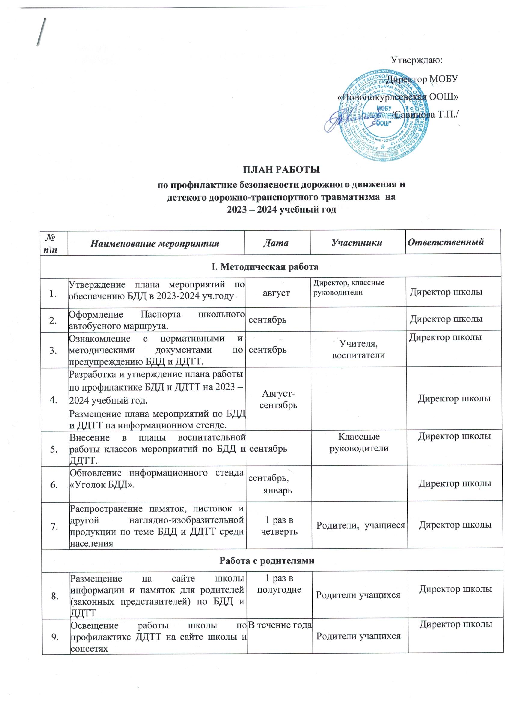

|  |  |  |  |  |
| --- | --- | --- | --- | --- |
| 10. | Выступления по проблеме БДД и ДДТТ на родительских собраниях.  Индивидуальные консультации для родителей. | В течение года | Родители учащихся | Классные руководители |
| **III. Работа с учащимися** | | | | |
| 11. | Теоретические и практические занятия на уроках ОБЖ по темам БДД и ДДТТ. | В течение года | 7 – 9 классы | Учитель ОБЖ |
| 12. | Преподавание основ безопасного поведения на улицах и дорогах в рамках учебных дисциплин. | В течение года | 1 – 9 классы | Учителя  предметники |
| 13. | Проведение инструктажей по соблюдению ПДД и предотвращению ДТП. | В течение года | 1 – 9 классы | Классные руководители |
| 14. | Встречи с инспектором ГИБДД. | В течение года | 1 – 9 классы | зам. директора по ВР |
| 15. | Классные часы, беседы на темы БДД:  *Правила безопасного движения. Обязанности пешеходов.*  *Обязанности пассажиров.*  *Дорожные знаки.*  *Назначение дорожной разметки.*  *Тротуар. Бордюр. Проезжая часть.*  *Сигналы светофора; регулировщика.*  *На железной дороге.*  *Зимняя дорога.*  *«Ловушки» на дороге.*  *Движение транспортных средств. Остановочный путь транспортных средств.*  *Движение на велосипеде.*  *Технические требования, предъявляемые велосипедистам.*  *Велосипед с подвижным двигателем, мопед, скутер.*  *Поведение учащихся при ДТП.*  *Первая медицинская помощь постра-*  *давшим в ДТП. и др. темы* | В течение года | 1 – 9 классы | Классные руководители |
| 16. | Просмотр видеороликов, мультфильмов о ПДД, БДД и ДДТТ | В течение года | 1 – 9 классы | Классные руководители |
| 17. | Беседы с учащимися «У ПДД каникул не бывает» (перед каждыми каникулами) | 4 раза в год | 1 – 9 классы | Классные руководители |
| 18. | Проведение профилактического мероприятия «Внимание – дети!» | сентябрь, май | 1 – 9 классы | Классные руководители |
| 19. | Игры, викторины, конкурсы, выставки рисунков и плакатов по ПДД (школьные, районные, республиканские) | 1 раз в полугодие | 1 – 9 классы | Директор школы |
| 20. | Выставка методической литературы в школьной библиотеке по соблюдению ПДД | В течение года | 1 – 9 классы, учителя,  воспитатели,  родители | Библиотекарь |